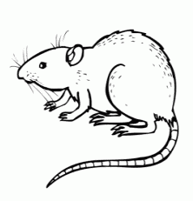 | 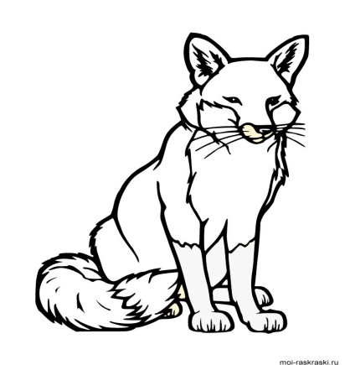 |  | 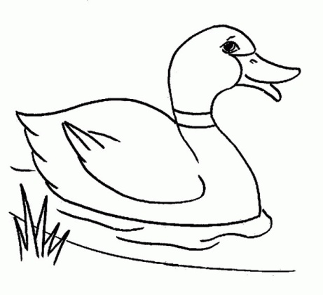 | 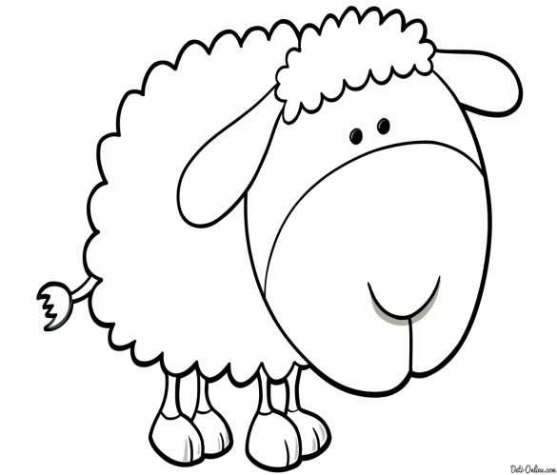
r___t | f___x | p___g | d__ck | sh____p
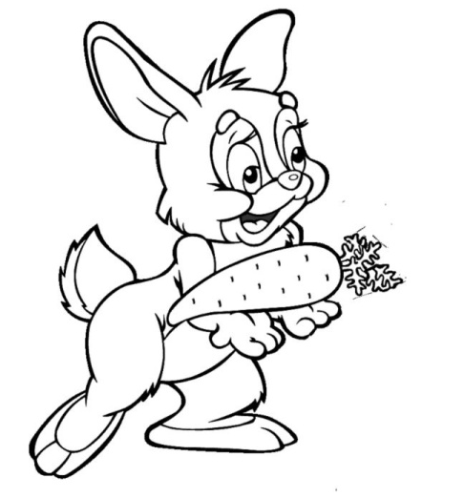 | 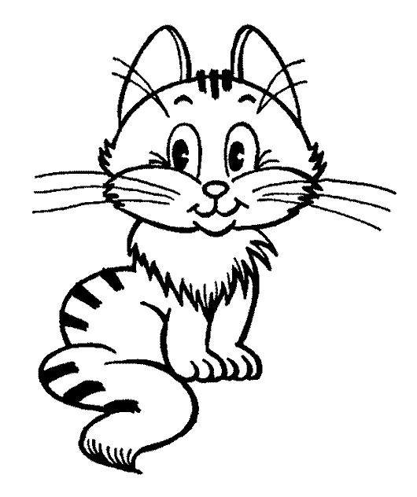 | 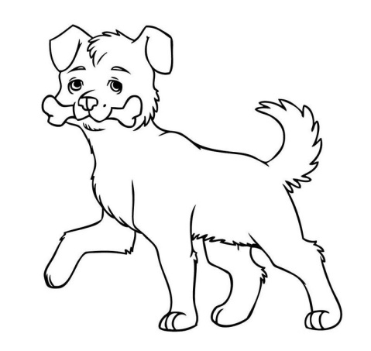 | 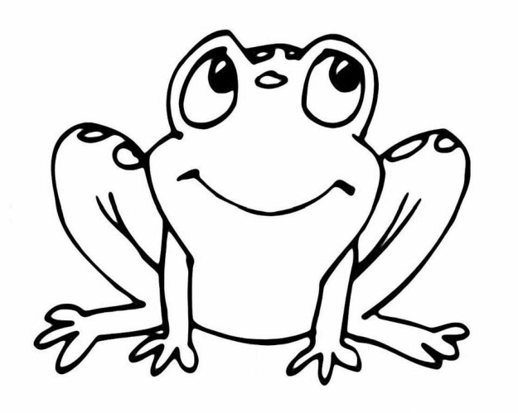 | 1._____  2._____  3._____  4._____  5._____
r___bbit | c___t | d___g | fr__g
Task 1. Вставь в слова пропущенные буквы. А в последнем столбике напиши те буквы, которые были пропущены в словах.

В английском языке, чтобы образовать множественное число существительных тебе нужно добавить букву -S к слову. И тогда ты сможешь сказать -кошки, -собаки и т.д.
Обрати внимание и запомни!
- Слово -sheep является исключением. К нему не надо добавлять букву -S. При образовании множественного числа это слова останется таким же.
- А в слове -fox добавляется не просто -S, а окончание -ES.

Task 2. Посмотри на слова и образуй множественное число.  1. cat_______________  2. dog_______________  3. rabbit_____________  4. rat________________  5. frog_______________  6. fox________________  7. pig________________  8. duck______________  9. sheep_____________ | Task 3. Прочитай словосочетания и переведи их на русский язык.  1. one cat_____________________________  2. two dogs____________________________  3. four pigs_____________________________  4. six rats______________________________  5. nine rabbits__________________________  6. eight foxes___________________________  7. six ducks____________________________  8. five sheep____________________________  9. ten frogs_____________________________

1. Вставь в слова пропущенные буквы. А в последнем столбике напиши тe буквы, которые были пропущены в словах.
r___t | f___x | p___g | d__ck | sh____p
1._____
2._____
3._____
4._____
5._____
r___bbit | c___t | d___g | fr__g

В английском языке, чтобы образовать множественное число существительных тебе нужно добавить букву -S к слову. И тогда ты сможешь сказать -кошки, -собаки и т.д.
Обрати внимание и запомни!
- Слово -sheep является исключением. К нему не надо добавлять букву -S. При образовании множественного числа это слова останется таким же.
- А в слове -fox добавляется не просто -S, а окончание -ES.

Task 2. Посмотри на слова и образуй множественное число.  1. cat_______________  2. dog_______________  3. rabbit_____________  4. rat________________  5. frog_______________  6. fox________________  7. pig________________  8. duck______________  9. sheep_____________ | Task 3. Прочитай словосочетания и переведи их на русский язык.  1. one cat_____________________________  2. two dogs____________________________  3. four pigs_____________________________  4. six rats______________________________  5. nine rabbits__________________________  6. eight foxes___________________________  7. six ducks____________________________  8. five sheep____________________________  9. ten frogs_____________________________

